 | Abbaye Saint-Arnoul de Crépy-en-Valois  Association Loi 1901  BP 50125  60801 Crepy-en-Valois Cedex

Madame, Monsieur,

L’équipe d’animation de l’Abbaye Saint Arnoul vous informe qu’elle souhaite vous accueillir à partir
de 6 heures pour la
43 ème FOIRE A LA BROCANTE organisée
DIMANCHE 6 JUILLET 2025.

Cette manifestation aura lieu, sur décision municipale, dans les rues suivantes

Rue Thiers
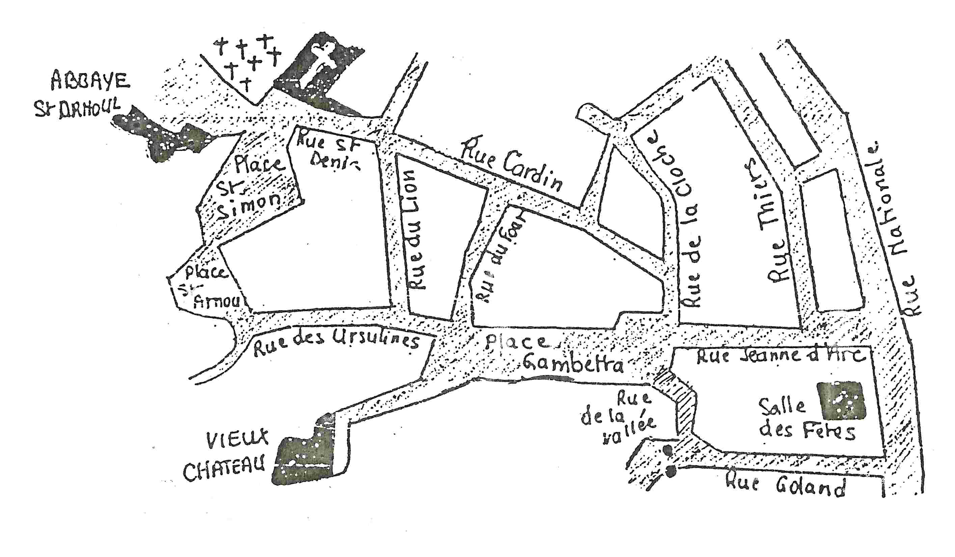
Place Gambetta
Rue des Ursulines (1 côté)
Place Saint Arnoul
Place Saint Simon (Parking)
Pelouse devant l’Abbaye
Rue Jeanne d’Arc

INSCRIPTION

Vous recevez ce document
afin de réserver en priorité votre emplacement
pour la Foire à la Brocante du 6 Juillet 2025,
Cette année dès le mois de janvier des exposants ont émis de souhait de participer à notre manifestation aussi pour quelques habitués nous vous faisons parvenir le bulletin d’inscription
Merci de votre réponse rapide

(les chèques ne sont mis en banque que le 29 juin 2025)

Certaines places permettent le stationnement d’un véhicule, minimum à la réservation :
6 m pour 1 voiture – 8 m pour 1 camionnette

Pour un complément d’information veuillez Tel au :06 34 32 85 31
Par EMAIL : arnoul.crepy@gmail.com

Votre Laissez Passer pour pénétrer sur la foire vous sera envoyé dès réception de votre réservation (par Courrier ou par Email).

Veuillez agréer, Madame, Monsieur, l’assurance de nos meilleurs sentiments.

L’équipe d’animation

Informations aux Brocanteurs

La situation actuelle et les mesures prises par le gouvernement nous permettent d’envisager un déroulement pratiquement normal de la foire à la brocante de Crépy en Valois le dimanche 6 juillet 2025.

Si nous étions dans l’impossibilité de maintenir la manifestation pour des raisons sanitaires tous les brocanteurs inscrits seront entièrement remboursés ; les chèques retournés ou détruits au choix de l’exposant.

Pour des raisons de sécurité à la demande des services de police, l’accès des brocanteurs sur le site de la Foire à la Brocante sera fermé à 8h00 le matin et réouvrira à 17h45 (sauf urgence)

Le Président de l’association
JP Codbessin

Association SAINT ARNOUL
BP 50125
60801 Crépy en Valois Cedex
BON DE RESERVATION

Nom : ………… Prénom : …………………………. Date de naissance : ……………

Adresse : …………………………………………………………………………………………………………
………………………………………………………………… Tel : …………………………………..

EMAIL : …………………………………………………………………………………………………..

Désire participer à la FOIRE À LA BROCANTE DU DIMANCHE 6 JUILLET 2025

Et réserve Nb de mètre m à 5.5 € le mètre Soit un total de Euros

Nota : les chèques à l’ordre de «Abbaye Saint Arnoul» ne seront mis en banque que le 29 juin 2025

Paiement par chèque XXX N° du Chèque : ……………………. En espèce XXX
______________________________________________________________________________

RENSEIGNEMENTS DIVERS SUR LES EXPOSANTS
COMMERCANTS
N° Inscription au registre du commerce XXX Ville XXgggggggggggggg

N° Livret de CirculationssssssssssssssseeXXgggggaaaaaagaaaaaa du xxxxggggggxxxxxxdddd

N° Carte de commerçant non sédentaire aaajjjjjjjjjjjjjjjjjjjjjjjjjjjjjj

PARTICULIERS

Obligation de signer une d’inscription (au dos de cette feuille)

_________________________________________________________________________________
n
MATERIEL EXPOSE

Seuls les bons de réservation accompagnés du règlement seront pris en compte. Les chèques seront libellés à l’ordre de « Association Saint Arnoul ».
Les places seront attribuées dans l’ordre de réception des bons de réservation ; il ne sera pas toujours possible de satisfaire les désirs des exposants.
Les exposants devront respecter les règles sanitaires.
Les membres de l’association se réservent le droit de rejeter les stands qui ne conviendraient pas à la crédibilité de la foire.

La Gendarmerie Nationale et la Police Municipale effectueront les contrôles nécessaires sur place.

OBSERVATIONS : Date :
« Je déclare avoir pris connaissance du règlement
Lu et approuvé » Signature

ASSOCIATION pour la SAUVEGARDE et l’ANIMATION DE
L’ABBAYE SAINT ARNOUL
BP 50125 Crépy en Valois Cedex

Attestation d’inscription à la 43 ème Foire à la Brocante de Crépy en Valois
se déroulant le Dimanche 6 Juillet 2025 pour les particuliers

Je soussigné(e),

Nom : ………………………………… Prénom : ……………………………………

Né(e) le : ……………………… à Ville : …………………….. Département : ………

Adresse : ………………………………………………………………………………..

CP : ………………………… Ville : ………………………………………………….

Titulaire de la pièce d’identité N° : ………………………………………………………..

Délivrée le …………………………………….. par : …………………………………

Déclare sur l’honneur :

- De ne pas être commerçant (e)
- De ne vendre que des objets personnels et usagés
- De respecter les règles sanitaires au 6 juillet 2025
- La non participation à deux autres manifestations de même nature au cours de l’année civile.

Fait à ………………….……………………….. le ………………………………………

Signature

Il est formellement interdit de vendre des produits alimentaires, des boissons, des objets neufs, des fourrures ou des armes. Pèche à la ligne interdite.
Aucun commerce d’animaux ne sera toléré.

